森林火险气象等级预报
2026年03月10日

湖南省气象台 签发：陈静静

一、未来三天天气预报
未来三天受槽后偏北气流控制，全省以晴天间多云天气为主，夜间至清晨湘西、湘中部分地区有雾。具体预报：
10日晚上至11日白天，晴天间多云，夜间至清晨湘中部分地区有雾；北风2～3级；最低气温5～9℃；最高气温21～24℃。
11日晚上至12日白天，晴天间多云，夜间至清晨湘西部分地区有雾；北风2～3级；最低气温7～10℃；最高气温湘北17～21℃，其他地区21～23℃。
12日晚上至13日白天，晴天间多云，夜间至清晨湘西大部分地区有雾；北风2～3级；最低气温湘西北4～7℃，其他地区7～10℃；最高气温18～22℃。
二、未来三天森林火险气象等级预报
11日，全省大部分地区森林火险气象等级较低。（图1)
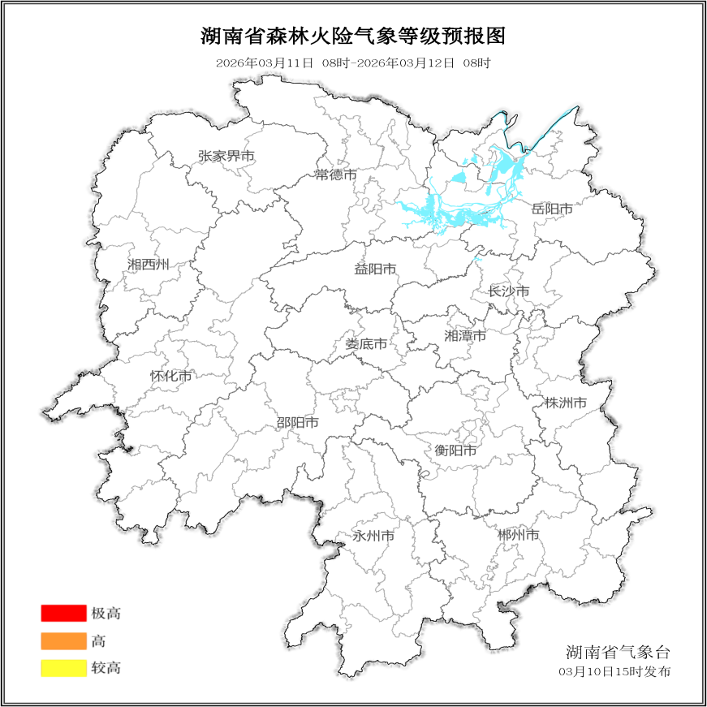

图1 湖南森林火险气象等级预报（3月11日）

12日，全省大部分地区森林火险气象等级较低。（图2)
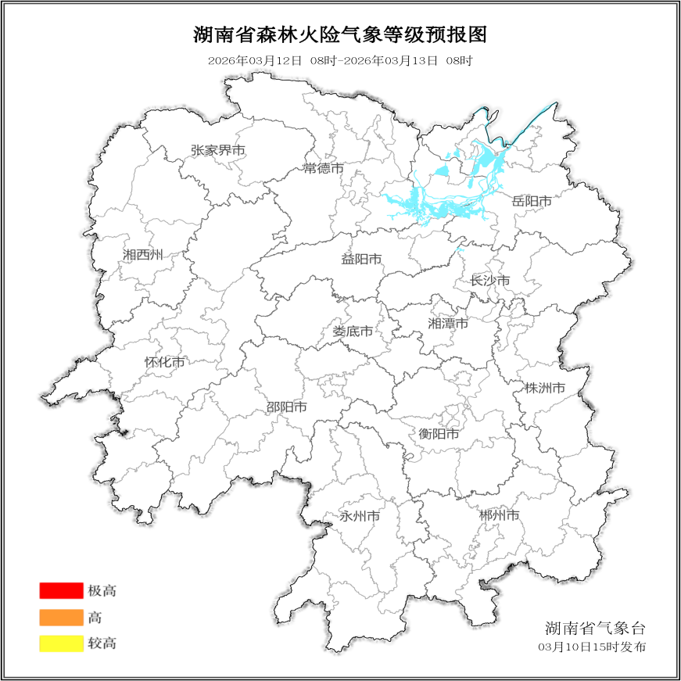

图2 湖南森林火险气象等级预报（3月12日）
13日，全省大部分地区森林火险气象等级较低。（图3)
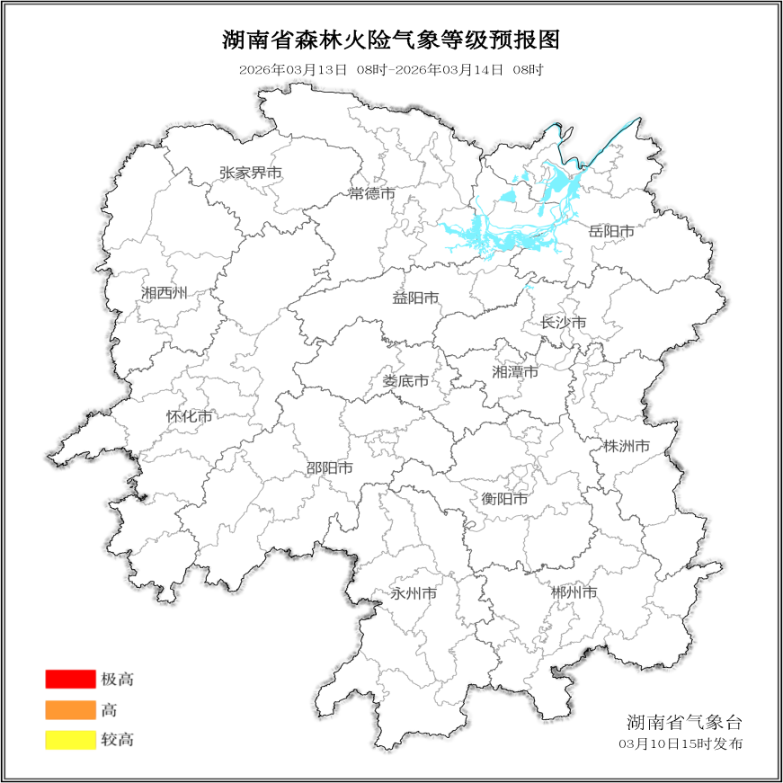

图3 湖南森林火险气象等级预报（3月13日）

三、关注与建议
未来三天森林火险气象等级较低，请密切关注天气变化趋势。

湖南省气象台

